**BAB I**

**PENDAHULUAN**

* 1. **Latar Belakang Masalah**

Energi angin sebagai salah satu sumber energi terbaru,merupakan suatu energi yang baik dan ramah lingkungan untuk di manfaatkan melalui konversi ke listrik ataupun mekanik. Pengubahan menjadi energi listrik dengan proses pengubahan energi angin tersebut menjadi putaran mekanik motor dan selanjutnya memutar suatu alat yang di butuhkan sesuai dengan pemakaian. Dalam proses pengubahan ini di sebut konversi energi angin, selanjutnya alat untuk mengkonversikan menjadi energi di sebut kincir angin atau turbin angin.

Dalam pemanfaatan energi angin,di perlukan data atau informasi mengenai potensi energi angin aktual yang tersedia di lokasi pemasangan dan pemanfaatan sesuai kebutuhan di lokasi tersebut. Kajian dan evaluasi yang lebih akurat mengenai kedua aspek ini bersama aspek ekonomi akan menghasilkan pemanfaatan sistim konversi energi yang optimal di suatu lokasi

Pemanfaatan energi angin secara ekonomis memerlukan lokasi dengan kecepatan angin paling kurang 2 meter per detik atau lebih, misalnya dengan interkoneksi ke jaringan listrik lokal yang ada. Akan tetapi dalam kondisi tertentu dan juga untuk sumber-sumber energi terbaru lainya, aspek ekonomi bukan persyaratan utama, maka pemanfaatan dalam skala yang lebih kecil atau menengah merupakan pilihan yang sesuai. Hal ini misalnya di perlukan oleh daerah pedesaan atau pulau - pulau terpencil yang belum memiliki jaringan listrik umum atau untuk pemakaian lainya,sedangkan energi konvensional adalah sumber energi dan teknologi yang suda mantap dan merupakan bagian yang terbesar dari kebutuhan energi ekonomi modern, misalnya batu bara, minyak, gas alam, tenaga air besar serta energi listrik yang di hasilkan dari sumber-sumber tersebut.

1.1

Hal ini berkaitan dengan tugas akhir yang akan di rancang dan di buat yaitu Perancangan Pembangkit Listrik Tenaga Angin Dengan Sistem Turbin Angin (di kabupaten Alor.NTT) secara sederhana yang mudah diwujutkan oleh semua orang yang menginginkan dipasang ditempat yang memenuhi kriteria dan kondisi saat ini.

* 1. **Identifikasi Masalah**

Melihat dari beberapa paparan di atas, maka maksud dan tujuan tugas akhir ini adalah mengeksplorasi tenaga angin. Melalui suatu alat atau mesin yang akan di buat untuk dapat memenuhi kebutuhan listrik masyarakat. Energi melalui Pembuatan Pembangkit Listrik Tenaga Angin Dengan Sistem Turbin Angin (di kabupaten Alor.NTT)

* 1. **Tujuan**

Tujuan dari penyusunan laporan tugas akhir ini adalah :

1. Menentukan sistim pembangkit listrik tenaga angin
2. Pembuatan
3. Mengetahui efisiensi
   1. **Batasan Masalah**

Pembuatan sistem pembangkit listrik tenaga angin ini untuk kebutuhan studi tenaga angin di kabupaten Alor.NTT) dalam ukuran prototipe.

Diharapkan nanti setelah selesai, hasil ini dapat dijadikan referensi dalam perancangan dan pembuatan pembangkit listrik tenaga angin dalam ukuran yang sebenarnya

* 1. **Metode Penelitian**

Metode yang di lakukan pada penelitian Pembuatan Pembangkit Listrik Tenaga Angin Dengan Sistem Turbin Angin (di kabupaten Alor.NTT) :

1. Metode observasi, yaitu teknik pengumpulan data dengan cara mengamati obyek yang dibuat dan di teliti secara langsung
2. Metode Literatur, yaitu teknik pengumpulan data dengan cara membaca buku-buku ataupun internet yang berhubungan langsung dengan masalah yang di bahas pada tugas akhir ini.
3. Eksperiment yaitu pengujian komponen secara langsung dan mengambil parameter - parameter yang mempengaruhi kinerja turbin angin yang akan di buat.
   1. **Sistematika Penulisan**

Untuk memudahkan penyajian, penyusunan dan pembahasan, maka penulisan laporan tugas akir ini tersusun atas :

**BAB I PENDAHULUAN**

Bab ini berisi tentang Latar Belakang Masalah, Tujuan, Batasan Masalah, Metode Penelitian dan Sistematika Penulisan

**BAB II TEORI DASAR**

Bab ini menjelaskan secara ringkas mengenai teori dasar dan ha l- hal yang berhubungan dengan pokok pembahasan yang berfungsi untuk memberikan arahan dalam menentukan langkah-langakah proses Pembuatan Pembangkit Listrik Tenaga Angin Dengan Sistem Turbin Angin (di kabupaten Alor.NTT)

**BAB III LINGKUP PENELITIAN**

Bab ini membahas tentang lingkup penelitian Pembangkit Listrik tenaga Angin Dengan Sistem Turbin Angin (di kabupaten Alor.NTT) yaitu : pembuatan dan pengujian.

**BAB IV PERANCANGAN DAN PEMBUATAN**

Bab ini membahas tentang kesimpulan dan saran yang di peroleh dari hasil perancangan pada Pembangkit Listrik Tenaga Angin Dengan Sistem Turbin Angin yang telah dibuat.

**BAB V PENGUJIAN DAN ANALISA**

Baba ini membahas tentang apakah alat yang telah dibuat berfungsi sesuai dengan yang diharapkan.

**BAB VI KESIMPULAN DAN SARAN**

**DAFTAR PUSTAKA**

**LAMPIRAN**

**BAB II**

**TEORI DASAR**

**2.1. Sejarah Tubin Angin**

Sebetulnya, turbin angin yang pertama kali digunakan adalah di Persia pada abad ke 5. Kemudian turbin angin tersebut menyebar ke seluruh Eropa. Di Belanda sendiri, turbin angin digunakan pertama kali sekitar abad ke 13. Pada saat itu, masih banyak lokasi di Belanda yang masih berada di bawah air. Dengan menggunakan turbin angin yang ada di dalam bangunan, air yang ada di tanah Belanda dialihkan, disalurkan dan dibendung sehingga kita bisa melihat saat ini tidak banyak air di belanda. Selanjutnya, tanah yang masih sedikit basah dikeringkan dengan turbin angin. Dengan adanya perkembangan teknologi dan arsitektur, penggunaan turbin angin pun juga berkembang. Sekitar abad ke 17, banyak terjadi revolusi di negara-negara Eropa. Karena faktor tersebut, masyarakat di Belanda menggunakan turbin angin untuk kepentingan lain. Tidak hanya digunakan sebagai alat untuk mengalihkan dan membendung air, turbin angin juga dipergunakan sebagai salah satu sarana pembantu dalam bidang pertanian dan industri. turbin angin memang memegang peran penting dalam berbagai bidang di negara ini.

Secara garis besar turbin angin memiliki perbedaan perancangan ke dalam dua dasar kategori yaitu turbin angin poros mendatar (HAWT) dan turbin angin poros vertikal (VAWT). Blade, layar, sudu dan cangkir semuanya telah di gunakan untuk menagkap energi angin dan menjadikan energi putaran pada suatu poros penggerak.

### Turbin Angin Poros horizontal

Keseluruhan efisiensi mesin poros yang horizontal menjadi lebih baik di banding mesin poros yang vertikal. Permasalahanya dengan efisiensi dan pemeliharaan bearing, kincir angin poros vertikal secara komersial belum sukses seperti turbin angin poros horizontal. Turbin angin poros horizontal di buat oleh Jeman Repower,dan memepunyai dia meter baling – baling 77 m dan tinggi poros 61,5 – 115,5 m,serta operasi baling – baling pada kecepatan 9,6 – 17,3 rpm. Turbin angin poros horizontal pada saat ini perancangan komersial yang paling banyak dan umum digunakan pada turbin angin untuk menghasilkan energi mekanik. Karena ribuan tahun orang telah memanfaatkan energi dari angin untuk menggerakan alat,dari konsep yang asli dari mulai perahu layar sampai ke alat untuk memompa air atau penggilingan gandum (biji-bijian). Turbin angin telah menjadi suatu pemandangan umum dalam berabad-abad, dahulu penggunaan angin di gunakan untuk menggerakan alat bertenaga mesin dan menghasilkan listrik adalah pada akhir abad yang ke-19

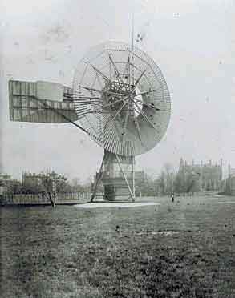

Gambar 2.2 *Turbin Angin Charles F Burs 1888*

Charles F Brush membuat turbin angin pertama di dunia untuk menghasilkan listrik di Cleveland, Ohio pada tahun 1888 (Ilmuan Amerika 1890). Turbin angin raksasa di tujukan pada gambar 2.2 yang memepunyai diameter baling-baling 17 m dengan 144 blade yang terbuat dari kayu.

Setelah tahun 1891 ahli ilmu cuaca Poul La Cour membuat turbin pengujian di Denmark memiliki rotor dengan empat blade airfoil poros berputar lebih cepat. La Cour menggantikan dengan penyimpangan energi dan menggunakan listrik dari turbinya untuk elektrolisasi dalam rangka memproduksi hidrogen untuk lampu gas di sekolahnya. La Cour mengadakan percobaan untuk mengembangkan kincir angin yang ideal. La Cour juga menerbitkan jurnal tentang Listrik Angin yang pertama. Ia menjadi spesialis pengajar kelistrikan di bidang daya angin dan ini adalah suatu alasan penting mengapa Denmark adalah salah satu tempat pertama di dunia yang memepunyai listrik di daerah pedesaanya. Di tahun 1918 ada sekitar 120 kincir angin di Denmark, ukuranya berkisar 20 sampai 35 kW dengan di kombinasikan daya total 3 MW dan menyuplai 3 persen dari konsumsi listrik orang Denmark. Perhatian terhadap daya angin menurun hingga sampai perang dunia II krisis pengembangan persedian listrik.

**B. Turbin Angin Poros Vertikal**

[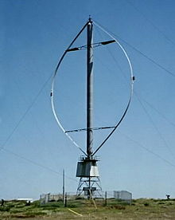](http://id.wikipedia.org/wiki/Berkas:Darrieus-windmill.jpg)

Gambar 2.4 *Turbin Angin Poros Vertikal*

[Turbin angin sumbu vertikal](http://id.wikipedia.org/w/index.php?title=Turbin_angin_sumbu_vertikal&action=edit&redlink=1)/tegak (atau TASV) memiliki poros/sumbu rotor utama yang disusun tegak lurus. Kelebihan utama susunan ini adalah turbin tidak harus diarahkan ke angin agar menjadi efektif. Kelebihan ini sangat berguna di tempat-tempat yang arah anginnya sangat bervariasi. VAWT mampu mendayagunakan angin dari berbagai arah.

Dengan sumbu yang vertikal, generator serta gearbox bisa ditempatkan di dekat tanah, jadi menara tidak perlu menyokongnya dan lebih mudah diakses untuk keperluan perawatan. Tapi ini menyebabkan sejumlah desain menghasilkan tenaga putaran yang berdenyut. [*Drag*](http://id.wikipedia.org/wiki/Gaya_hambat) (gaya yang menahan pergerakan sebuah benda padat melalui fluida (zat cair atau gas) bisa saja tercipta saat kincir berputar. Karena sulit dipasang di atas menara, turbin sumbu tegak sering dipasang lebih dekat ke dasar tempat ia diletakkan, seperti tanah atau puncak atap sebuah bangunan. Kecepatan angin lebih pelan pada ketinggian yang rendah, sehingga yang tersedia adalah energi angin yang sedikit. Aliran udara di dekat tanah dan obyek yang lain mampu menciptakan aliran yang bergolak, yang bisa menyebabkan berbagai permasalahan yang berkaitan dengan getaran, diantaranya kebisingan dan *bearing wear* yang akan meningkatkan biaya pemeliharaan atau mempersingkat umur turbin angin. Jika tinggi puncak atap yang dipasangi menara turbin kira-kira 50% dari tinggi bangunan, ini merupakan titik optimal bagi energi angin yang maksimal dan turbulensi angin yang minimal.

Pada tahun 1980 komisi pengawasan Eropa mendukung riset dan mengembangkan program turbin angin yang lebih besar. Tahun 1995 turbin angin komersil telah di tingkatkan dengan 10 faktor dalam beban maksimum daya 500 kW. Diatas waktu, ongkos konstruksi 11 turbin angin jauh secara drastis dan ongkos produksi listrik di bagi dua ke dalam 0,3 Euro/kWh. Jumlah yang besar mesin daya angin jatuh ke dalam kategori turbin angin yang kecil, masing-masing memproduksi hanya sedikit kWh per bulanya. Turbin angin sekarang di buat dalam ukuran di atas 3 MW dengan diameter rotor 100 meter.

**2.2. Jenis – Jenis Turbin Angin**

Dalam perkembangannya, turbin angin di bagi menjadi dua jenis turbin angin Propeller dan turbin angin Darrieus. Kedua jenis turbin inilah yang kini memperoleh perhatian besar untuk dikembangkan. Pemanfaatannya yang umum sekarang sudah digunakan adalah untuk memompa air dan pembangkit tenaga listrik. Turbin angina terdiri atas dua jenis, yaitu :

a. Turbin angin Propeller adalah jenis turbin angin dengan poros horizontal seperti baling – baling pesawat terbang pada umumnya. Turbin angin ini harus diarahkan sesuai dengan arah angin yang paling tinggi kecepatannya.

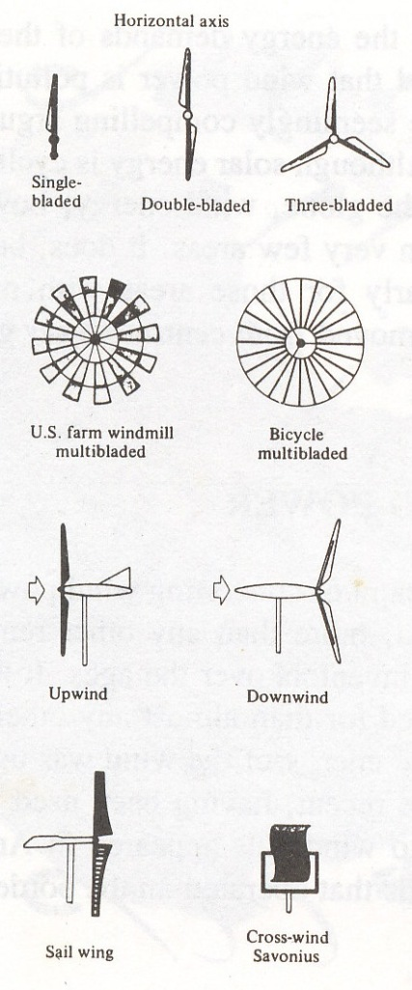

Gambar 2.6 *Turbin angin jenis vertical axis*

b. Turbin angin Darrieus merupakan suatu sistem konversi energi angin yang digolongkan dalam jenis turbin angin berporos tegak. Turbin angin ini pertama kali ditemukan oleh GJM Darrieus tahun 1920. Keuntungan dari turbin jenis Darrieus adalah tidak memerlukan mekanisme orientasi pada arah angin (tidak perlu mendeteksi arah angin yang paling tinggi kecepatannya) seperti pada turbin angin propeller.

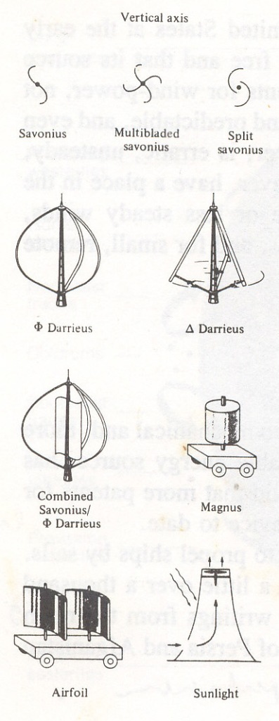

Gambar 2.7 *Turbin angin jenis horizontal axis*

**2.3. Perinsip Kerja Turbin Angin**

Angin akan meniup turbin angin sehingga turbin angin bergerak,kemudian turbin angin akan memutar poros,poros dihubungkan ke gearbox, di gearbox kecepatan perputaran poros ditingkatakan dengan cara mengatur perbandingan roda gigi dalam gearbox, gearbox dihubungkan ke generator. Generator merubah energi mekanik menjadi energi listrik dari generator energi listrik menuju transformer untuk menaikan tegangannya kemudian baru didistribusikan ke konsumen.

**2.4 Rumus – Rumus dasar**

**2.4.1 Daya Maximum**

Dari total daya yang di miliki oleh angin tidak bisa semuanya dikonversikan ke daya mekanik. Asumsikan bahwa roda turbin memiliki ketebalan a-b ( gamabr 14.4 ) bahwa twkanan angin masuk dan kecepatan memiliki kecepatan subskrip “i” yaitu $P_{i }$ dan $V_{i }$ sisi keluar memeiliki tekanan dan kecepatan $P_{e }$ dan $V_{e }$. $V_{e }$ jauh lebi kecil dibandingkan dengan $V_{i }$ karena energi kinetiknya diextrasi oleh turbin.

Anggap bahwa udara masuk antara sisi i dan a merupakan sistem termodinamika yang mempunyai densitas undara konstan, perubahan temperatur dianggap kecil dibandingkan dengan lingkunganya, begitu juga energi potensial tetap, dan tidak ada panas dan kerja ditambahkan atau keluar antara penampang i dan a.

Pada sistem tersebut diterapkan persamaan energi, diperoleh sebagai berikut :

+ ......................... (2.1)

Atau

+ ρ $\frac{V_{i}^{2}}{2g_{c}}= P_{a }+ ρ\frac{V_{a}^{2}}{2g_{c}}$..................... (2.2)

Di mana *V* dan ρ adalah spesifik volume dan timbal balik kepadatan masing – masing keduanya dianggap konstan. Persamaan 2.1 adalah seperti persamaan Bernouilli sama dengan b-e :

+ ρ $\frac{V_{e}^{2}}{2g_{c}}=P_{b}$ + ρ $\frac{V_{b}^{2}}{2g_{c}}$........................ (2.3)

Kecepatan persingaan angin dengan pengurangan turbin dari *a* ke *b* sejak energi kinetik di konversikan kepada daya kerja mesin. Kecepatan masuk $V_{i }$ tidak mengurangi sisa-sisa tetapi secara bertahap, karena pendekatan turbin terhadapa $V_{a }$ dan meninggalkan terhadap $V_{e }$ sehingga $V_{i }$ > $V_{a }$ dan $V_{b }$ > $V_{e }$ dan selanjutnya dari persamaan 2.2 – 2.3, $P_{a}$ > $P_{i}$ dan $P_{b}$ < $P_{e}$ persamaan yang di hasilkan 2.2 dan 2.3 sebagai berikut :

$P_{a}$– $P_{e}$ = ( $P_{i}$ + ρ $\frac{V_{i}^{2}-V_{a}^{2}}{2g_{c}} )-( P_{e}$ + ρ $\frac{V_{e}^{2}-V_{b}^{2}}{2g_{c}}$....... (2.4)

Apabila wajar untuk mengasumsikan bahwa jauh dari turbin di *e,* tekanan angin dilanjutkan terhadap

$P_{e}$ = $P_{i}$

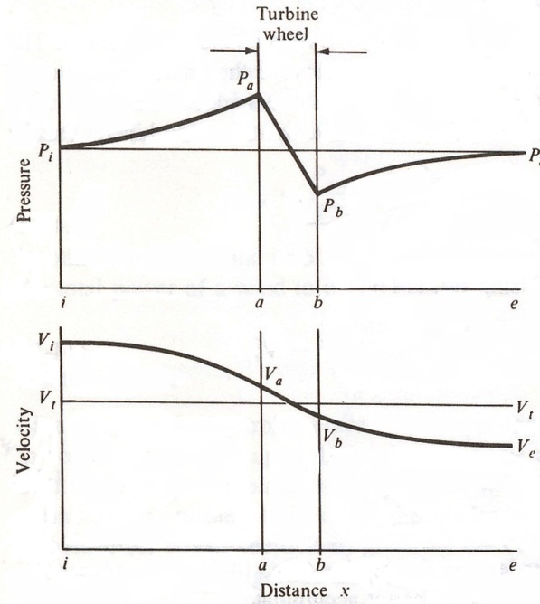

Gambar 2.9 Ketebalan Turbin

Dan kecepatan dalam turbin, $V_{t }$ tidak dapat diganti karena pisau lebar a-b tipis di bandingkan dengan total jarak di anggap karenanya :

$V_{i }$ ≈ $V_{a }$ ≈ $V_{b }$........................................... (2.5)

Kombinasi (2.4) dan (2.5) menghasilkan :

$P_{a}$– $P_{b}$ = ρ ($\frac{V_{i}^{2}-V_{e}^{2}}{2g_{c}}$) ................................. (2.6)

Gaya aksial $F_{x }$ secara langsungterhadap aliran angindidalam turbin dengan daerah sekitar tegak lurus kepada aliran A dihasilkan dari :

$F_{x}$ = ($P_{a}$- $P_{b}$) A = ρ A ($\frac{V_{i}^{2}-V_{e}^{2}}{2g_{c}}$) ............... (2.7)

Gaya ini juga dihasilkan dari perubahan dalam momentum angin dimana ini adalah rata-rata massa aliran didapat dari :

ṁ = ρ.*A.*Vi................................................ (2.8)

Sehingga :

$F_{x}$ = $\frac{I}{g_{c}} ρ AV_{t }( V_{i}-V_{e})$.......................... (2.9)

Menyamakan (2.7) dan (2.9) menghasilkan :

$V_{i }$ = $\frac{1}{2} (V_{i}+V_{e})$.....................................(2.10)

Sekarang kita harus memikirkan sistem thermodinamik total yang dibatasi oleh *i* dan *e*. Perubahan dalam potensial energi, seperti diatas,tetapi perubahan itu terjadi dienergi dari dalam **(${ T}_{i }$**= $T_{i }$) dan aliran energi ( $P_{i}v$ = $P_{e}v$) dan tidak panas itu digunakan atau ditolak.

Persamaan energi umum sekarang mengurangi terhadap aliran tetap yang bekerja *W* dan energi kinetik

Istilah : $W$ = KEi – KEe = ............................(2.11)

Kekuatan P adalah rata – rata daya menggunakan persamaan (2.8)

$P$ = m $\frac{V_{i}^{2}-V_{e}^{2}}{2g_{c}}= \frac{1}{2g_{c}} ρ.AV\left(V_{i}^{2}-V_{e}^{2}\right)$........ (2.12)

Kombinasi dengan (2.10) :

$P$ = $\frac{1}{4g_{c}} ρ A (V_{i}+V_{e})(V_{i}^{2}-V_{e}^{2})$..............(2.13)

Persamaan (2.12) untuk $P_{tot }$ ketika $V_{t }$ = $V_{i }$ dan $V_{e}$ = 0 : itu adalah angin masuk yang melengkapi akhir istirahat sesuda meninggalkan turbin ( persamaan 2.3 ) ini jelas akan memungkinkan situasi. Karena angin diasumsikan berakumulasi masuk turbin, itu dapat terlihat dari gambar di bawah ini :

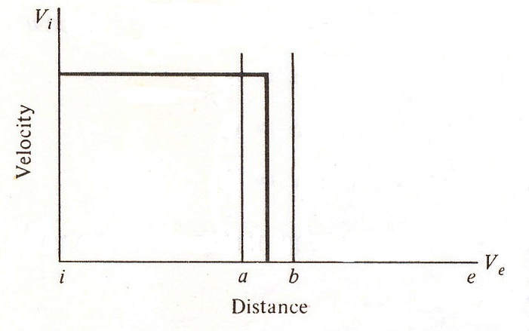

Gambar 2.10 Konversi Energi Angin Yang Masuk

Dimana $V_{e }$ adalah positive dalam satu istilah. Dan negatif terhadap yang lain, itu sangat rendah atau sangat tinggi 0/ $V_{e}$ hasil dalam pengolahan energi sehingga disana akan tercipta kecepatan keluar optimal $V_{e }$ optimal adalah hasil dari kekuatan maksimal $P_{max }$ ketika diperoleh perbedaan P dalam persamaan (1.13) dengan respek terhadap $V_{e }$ untuk diberikan kepada $V_{i }$ dan menyamakan turunannya sama dengan nol, *i.e,* dP/d $V_{e }$ = 0 seperti :

3 $V_{e}^{2}+$ 2 $V_{i}V_{e}-$ $V_{i}^{2}=0$........................... (2.14)

Diselesaikan untuk positif $V_{e }$ dan diberikan $V_{e.opt }$

$V_{e.opt}$ = $\frac{1}{3}V_{i}$...........................................(2.15)

Kombinasi dengan persamaan (2.13) :

$P_{max}$ = $\frac{8}{27g_{c}} ρ .A . V_{i}^{3 }$............................. (2.16)

Idealnya, teoritis efisiensi $η_{max }$ ( juga disebut dengan koefisien daya). Dari turbin angin adalah rasio daya maksimum diperoleh dari angin, pers. 2-16 terhadap total tenaga angin pers. 2-25 atau:

$η_{max}$ = $\frac{q_{max} }{P_{tot} }=\frac{8}{27g_{c}}x 2g_{c}=\frac{16}{27}=0,5926$......... (2.17)

Dengan kata lain, turbin angin dapat mengkonversi tidak lebih dari 60% total daya angin terhadap tenaga yang digunakan.

Seperti sudu turbin gas dan uap ,turbin angin secara pengalaman berubah dikecepatan tergantung pada sudut masuk sudu dan kecepatan sudu. Karena sudu panjang, variasi kecepatan di sudu lebih besar dibandingkan sudu turbin gas atau uap dan oleh karena itu sudu dipuntir. Efisiensi maksimum (atau koefisien daya) diberikan seperti pers. 2-17, asumsi bentuk permukaan sudu ideal. Dengan perlakuan yang sangat teliti daya yang dikonversikan dari angin pada turbin angin jenis propeller memperlihatkan bahwa koefisien daya sangat tergantung rasio blade tip speed terhadap kecepatan angin, dengan harga maksimum 0,6 hanya jika kecepatan sudu maksimum yaitu kecepatan ujung

Gambar di bawah ini menunjukan kekuatan koefisien tipe turbin yang ideal untuk turbin angin.

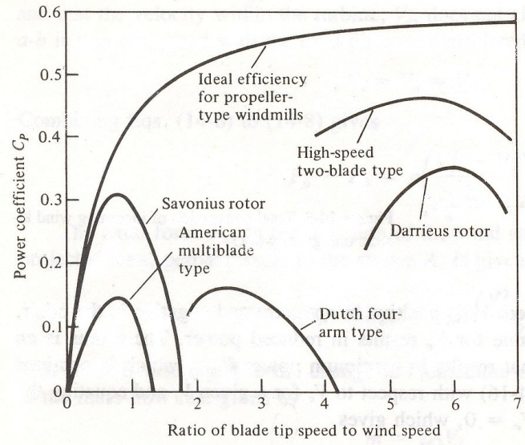

Gambar 2.11 *Koefisien Tipe Turbin Yang Ideal*

, sama 6 atau 7 kali kecepatan angin dan itu menyebabkan kecepatan pada ujung turbin terhadap rasio kecepatan angin sekitar 2,0.

Karena roda turbin angin tidak bisa sepenuhnya tertutup, dan karena tumpahan dan efek lainya, turbin praktismencapai 50-70 % dari efisiensi yang ideal. Dan nyata efisiensi η produk ini dan $η_{max }$ dan rasio sebenarnya untuk daya total

$P$ = η tot = η $\frac{1}{2gc} AV$ $V_{i}^{3}$......................... (2.18)

Yang bervariasi antara 30% sampai 40% untuk turbin aktual. Ada dua jenis gaya yang bekerja pada sudu turbin angin dari jenis propeller. Yaitu gaya tangensial dikeliling roda turbin menghasilkan torsi dan gaya aksial arahnya tegak lurus aliran angin yang menghasilkan gaya dorong aksial yang harus menetral oleh desain mekanik yang tepat. Gaya keliling atau torsi T adalah diperoleh dari :

$T$**= $\frac{p}{ω}= \frac{p}{πDN}$**  .............................................. (2.19)

Dimana : T : Torsi N Ib f

ω : Kecepatan sudu roda turbin,m/s atau ft/s

D : Diameter roda turbin = $\sqrt{4A/π, }$ m atau ft

N : Roda putaran persatuan waktu, S1

Untuk beroperasi pada daya turbin P,persamaan .(14-20). Torsi yang diberikan oleh :

$T$ = η $\frac{1}{8gc} \frac{PVi^{3}}{N}$.......................................... (2.20)

Untuk operasi turbin pada efisiensi maksimum $η_{max }$ = 16/27, torsi yang diberikan oleh :

max = ........................................... (2.21)

Gaya aksial atau dorongan aksial diberikan oleh pers. yang berulang-ulang adalah :

Fx.max 2 (V ...... (2.22)

Gaya aksial yang bekerja pada roda turbin yang beroperasai pada efisiensi maksimum dimana V = 1/3 $V_{i }$ diberikan oleh :

Fx.max = 2  ........................ (2.23)

Gaya aksial proporsonal dengan kuadrat dari diameter roda turbin yang membuat mereka sulit untuk mengatasinya jika diameter mesin terlalu besar. Dengan demikian ada batas atas diameter yang harus ditentukan oleh pertimbangan desain dan ekonomis.

* + 1. **Daya angin**

Daya angin dapat di bedakan menjadi tiga pengertian, yakni :

1. Daya total
2. Daya Ideal (Teoristis)
3. Daya Nyata

Daya angin terdapat pada angin ${ P}_{w }$ datang dari energi kinetik persatuan waktu, yang dapat di hitung dari tingkat aliran massa kecepatan angin. Tingkat massa aliran datang dari kerapatan angin di kalikan dengan volume dari angin per detik.

$\frac{dm}{dt} ρ _{angin}AV$......................................... (2.24)

Di mana :

ρ*angin*  = kerapatan angin (kg/m3)

A = daerah sapuan angin (m2)

V = kecepatan angin (m/s)

Energi kinetik per satuan waktu :

P*w* = $\frac{1}{2} \frac{dm}{dt} V^{2}= \frac{1}{2} ρ_{angin} AV^{3}$............... (2.25)

Dimana :

P = daya angin (watt)

Dengan begitu dapat di lihat daya angin pada angin betul-betul yang banyak mempengaruhi kecepatan angin sebab sebanding dengan pangkat tiga kecepatan angin. Ini adalah hasil mengejutkan.

* Peningkatan kecepatan angin antara 20% sampai 73% maka daya meningkat.

Juga, di sebabkan daya pada angin sebanding dengan luas seputar rotor, luas sapuan rotor sebanding dengan jari-jari rotor kuadrat.

* Peningkatan jari-jari rotor antara 20% sampai 44% maka daya akan meningkat.

Tidak semua daya pada angin dapat di tarik dengan turbin angin. Efisiensi Konversi Energi pada turbin angin kira-kira 30%. Daya keluar biasanya berbeda dengan ukuran turbin (gambar 2.12) sebagai berikut :

* Diameter kecil antara 0.5 sampai 3 meter dapat menghasilkan daya sebesar 10 watt sampai 20 kW.
* Diameter sedang yaitu 3 meter sampai 30 meter, dapat menghasilkan daya sebesar 20 kW sampai 500 kW.
* Diameter besar yaitu di atas 100 meter, dapat menghasilkan daya sebesar 500kW sampai 3MW.

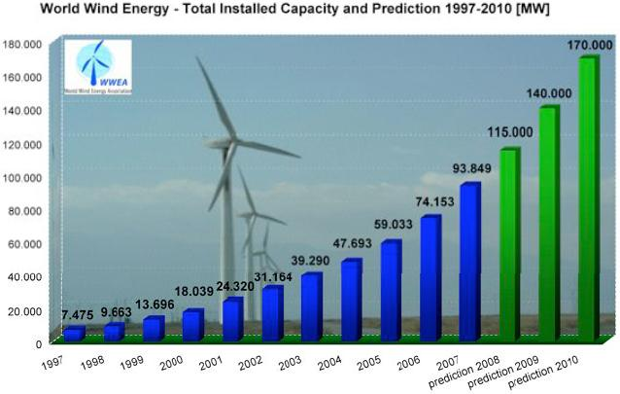

Gambar 2.12 *Keluaran Daya Da Ukuran Turbin Angin.*

* + 1. **Daya Ideal ( Daya Teoristis )**

Yang di maksut dengan daya ideal adalah daya yang dapat di manfaatkan secara maksimum oleh sebuah sudu turbin angin, dan daya ini hanya biasa di analisa denga teori aerodinamika dan kekekalan energy, karena pada kenyataan daya yang di hasilkan oleh sebuah kincir angin jauh lebih kecil dari pada daya total angin.

$P_{teoritis}$ = 8/27 . ρ . A .Vi3 ................ (2.26)

Efisiensi maksimum secara teoristis adalah perbandingan daya ideal/teoristis angin dengan daya total.

ηmax = Pteoristis **/** Ptotal = 16/27 = 0.5026

Jadi dapat di simpulkan bahwa sebuah turbin angin hanya dapat mengkonversikan energi kurang dari 60% dari daya total yang di miliki angin

untuk menghasilkan daya keluaran yang berupa energi listrik.

* + 1. **Daya Nyata**

yang di maksud daya nyata adalah daya yang dapat di manfaatkan semaksimal mungkin pada keadaan sebenarnya.

$η_{real}$ = η • = η • A • ρ • Vi3 ............ (2.27)

Pada keadaan sebenarnya harga ηlebih kecil dari η­teoristis.

* 1. **Komponen Utama Turbin Angin**

**2.5.1 Rotor**

Rotor adalah komponen yang berfungsi untuk mengubah energin angin menjadi energi gerak atau mekanik.

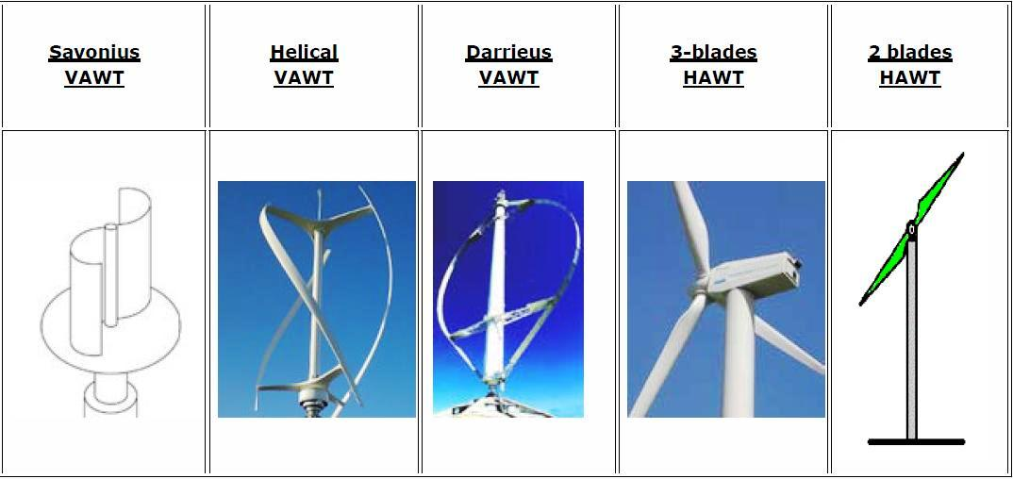

Gambar 2.13 *Jenis-Jenis Rotor*

**2.5.2 Tower/Kerangka**

Tower merupakan dudukan utama dari turbin angin. Fungsinya: tempat dudukan turbin serta perlengkapannya. Bila ada gaya dari angin, maka gay tersebut diserap oleh tower ini. Tower dibuat setinggi mungkin agar dapat menyadap energi angin yang besar.Tower/menara bisa dibuat dari pipa baja,beton atau rangka besi. Karena kencangnya angin bertambah dengan seiring dengan bertambahnya ketinggian, maka makin tinggi menara makin besar tenaga angin yang didapat.

Jenis-jenis tower :

1. Guyed Pole Tower
2. Lattice Tower
3. Tubular steel towers

|  |  |  |
| --- | --- | --- |
| Guyed Pole Tower | Lattice Tower | Tubular Steel Towers |
| http://www.addwind.com/images/towers2.jpg | http://www.addwind.com/images/towers1.jpg | http://www.addwind.com/images/wind-turbine-tube-tower-2.jpg |

Gambar 2.14 jenis-jenis *tower/kerangka*

**2.5.3 Poros**

Poros adalah elemen mesin yang berputar. Berfungsi untuk meneruskan tenaga (power) dari rotor turbin ke generator atau yang akan di gerakkan. Supaya daya (power) dapat berpindah ke satu poros ke poros yang lain secara efektif ,perlu beberapa komponen lain seperti pulli,roda gigi dan lain-lain di pasang pada poros.

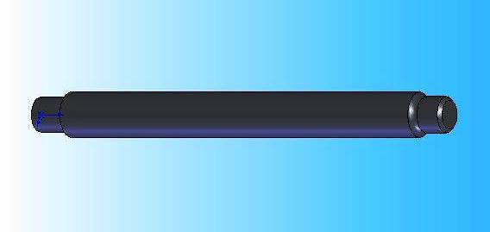

Gambar 2.15 Poros

**2.5.4 Tail Van (Penggerak Arah)**

Penggerak arah memutar turbin ke arah angin untuk desain turbin yang menghadap angin. Untuk desain turbin yang mendapat hembusan angin dari belakang tak memerlukan alat ini.

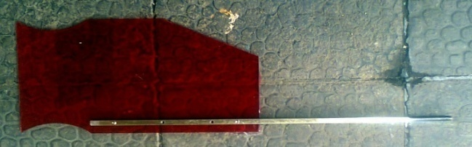

Gambar 2.16Tail Van (Penggerak Arah)

**2.5.5 Generator**

Generator pembangkit listrik, biasanya sekarang disebut alternator arus bolak-balik.

Ini adalah salah satu komponen terpenting dalam pembuatan sistem turbin angin. Generator ini dapat mengubah energi gerak menjadi energi listrik. Prinsip kerjanya dapat dipelajari dengan menggunakan teori medan elektromagnetik. Singkatnya, (mengacu pada salah satu cara kerja generator) poros pada generator dipasang dengan material ferromagnetik permanen. Setelah itu disekeliling poros terdapat stator yang bentuk fisisnya adalah kumparan-kumparan kawat yang membentuk loop. Ketika poros generator mulai berputar maka akan terjadi perubahan fluks pada stator yang akhirnya karena terjadi perubahan fluks ini akan dihasilkan tegangan dan arus listrik tertentu. Tegangan dan arus listrik yang dihasilkan ini disalurkan melalui kabel jaringan listrik untuk akhirnya digunakan oleh masyarakat. Tegangan dan arus listrik yang dihasilkan oleh generator ini berupa AC (alternating current) yang memiliki bentuk gelombang kurang lebih sinusoidal.

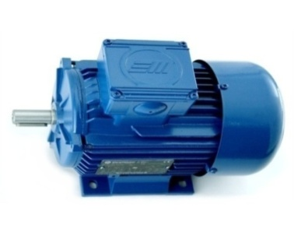

Gambar 2.17 Konstruksi Generator Sinkron

*( Yon Riyono : 2002)*

Pada generator AC di pakai sebuah medan magnetik yang berputar sehingga energi listrik dan lilitan stator dapat dikeluarkan. Arus penguatan untuk rotor dihasilkan oleh satu atau lebih lilitan generator yang dipasang pada poros dimana juga rotor terpasang. Listrik yang dihasilkan disearahkan dengan bantuan dioda. Dioda adalah elemen pengantar tanggung yang meneruskan arus listrik hanya pada satu arah. Generator AC jenis praktis menghasilkan arus bolakbalik tiga fase dengan frekuensi yang tergantung dan jumlah putaran rotor. Hal ini praktis tidak memungkinkan penghubungan jaringan (50Hz), kecuali kalau dengan perantaraan pengaturan putaran jaringan dapat disinkronisasikan. Jika generator ini dihubungkan dengan sebuah jembatan perata arus, maka dapat diperoleh arus searah dengan keuntungan yang telah disebut terdahulu.

**2.5.6 Transmisi**

Alat ini berfungsi untuk mengubah putaran rendah pada turbin menjadi putaran tinggi.Untuk beberapa jenis transmisi, diharuskan memiliki pelumas oli untuk menjaga agara selama proses transmisi daya berlangsung rugi-rugi gesek seminimal mungkin.permukaan,Untu transmisi gear box ,dari waktu ke waktu harus diisi dengan oli yang baru. Agar kondisi gearbox tetap prima.

Roda gigi menaikan putaran dari 30-60 rpm menjadi sekitar 1000-1800 rpm. Ini merupakan tingkat putaran standar yang disyaratkan untuk memutar generator listrik.

Ada beberapa jenis transmisi yaitu :

1. Gear box
2. Pully
3. Rantai

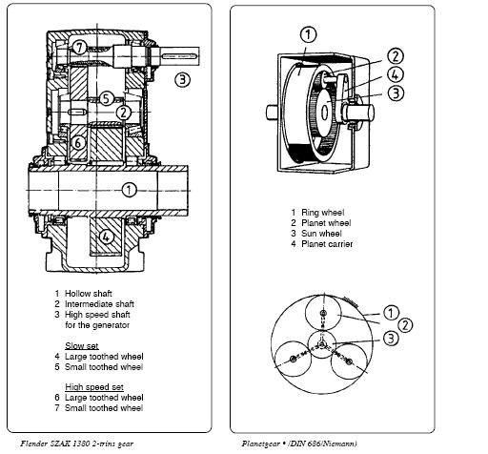

Gambar 2.18 Gearbox

**2.5.7 Bearing**

Pada umumnya, rolling bearing dikenal dengan istilah *Lager*, atau yang dalam bahasa sebenarnya disebut sebagai"*bantalan*".  
 Dalam kehidupan sehari-hari, perlengkapan disekeliling kita hampir semua menggunakan bearing. Kipas angin, komputer, motor, mobil, mesin cuci, arloji, dll adalah beberapa contohnya. Dengan kata lain; bearing tersebut digunakan pada setiap benda yang berputar (artinya, selama masih ada benda berputar pasti menggunakan bearing) *Rolling bearing* adalahsuatu bagian mesin yang berfungsi untuk meneruskan gesekan dengan gaya gesek yang kecil antara dua buah permukaan ke suatu arah.  
Secara umum, fungsi utama dari rolling bearing yaitu:  
   a. Mengurangi gesekan

b. Membawa beban

c. Mengarahkan bagian yang bergerak.  
 Dan fungsi lain-nya adalah memudahkan perputaran shaft, menopang/menumpu beban radial pada shaft.



Gambar 2.19 Bearing

**2.6 Proses Manufaktur**

* Mesin bubut
* Gergaji besi
* Gergaji kayu
* Mesin bor
* Ampelas
* Dan lain-lain

**BABA III**

**LINGKUP PENELITIAN**

**3.1 Diagram Alir Penelitian**

Mulai

Perancangan

Pembuatan

Pengujian

Baik/tidak baik

b

Selesai

Gambar 3.1 Diagram Alir Penelitian

Dalam melakukan penelitian tugas akhir ini, prosesnya di lakukan beberapa tahap antara lain :

1. Tahap Perancangan

Tahap perancanagan ini menjelaskan jenis turbin yang dipilih dan tentang proses perhitungan hasil perancangan dalam menentukan dimensi serta penentuan jumlah blade, panjang blade, tinggi kerangka/tower dan jumlah daya yang di hasilkan.

1. Peralatan - Peralatan yang di gunakan :

* Gergaji kayu
* Gergaji besi
* Ampelas
* Mesin bor
* Solder
* Tang rivet
* Dan lain-lain

1. Tahap – tahap sebai berikut :

* Pembuatan Instalasi Pengujian
* Persiapan Alat Ukur

Alat ukur yang digunakan pada pengujian ini adalah :

* Power Analyzer ( Untuk Mengukur Arus Dan Tegangan )
* Anemometer ( Untuk Mengukur Kecepatan Angin )
* Kamera Video
* Pengujian

Pengujian ini bertujuan untuk mengetahui apakah alat yang telah dibuat berfungsi dengan yang di harapkan.

Tahap selanjutnya adalah perhitungan daya atau watt yang di hasilkan dari generatot pembangkit listrik tenaga angin yang akan di rancang.

Beberapa tahap dalam proses pembuatan pembangkit listrik tanaga angin dengan sistem turbin angin ini adalah :

1. Pemelihan Jenis Turbin

Memilih jenis turbin bertujuan untuk memastikan apakah jenis yang di gunakan sesuai dengan produk yang di gunakan

1. Menggambar Sketsa Turbin Angin

Menggambar turbin yang akan dibuat adalah mempermuda dalam proses pembuatan kerangka/tower yang akan di buat.

1. Pembuatan Blade

Untuk merubah energi gerak udara menjadi energi puntir

1. Generator

Motor / generator, untuk merubah energi puntir menjadi energi listrik

1. Tail van

Untuk menggerakan turbin ke arah angin

1. Tower/kerangka

Tempat dudukan turbin angin,generator dan gear box

**BAB IV**

**PERANCANGAN DAN PEMBUATAN**

Proses pembuatan di lakukan setelah proses perancangan selesai. Ada beberapa tahap yang harus di lakukan pada saat pembuatan pembangkit listrik tenaga angin dengan sisitem turbin angin di antaranya adalah sebagai berikut :

Mulai

Selesai

Perancangan

Persiapan bahan

Pembuatan komponen-komponen utama

* Pembuatan blade
* Rangka/tower,poros,gear box,

Finishing

Assembling

Pengujian

Gambar 4.1 Diagram Alir Proses Pembuatan.

**4.1 Kriteria Perancangan**

Perancangan merupakan langkah awal dari suatu proses produksi. Perancangan bertujuan untuk menentukan hasil dan kualitas dari produk yang akan dibaut serta agar dalam proses pembuatan tidak mengalami kesulitan. Maka perancangan yang akan dilakukan diharapkan dapat memenuhi kriteria sebagai berikut :

* Daya yang di rancang 35 watt
* Kecepatan angin rata – rata 14,37 m/s
* Pembuatanya mudah
* Ukuran prototipe
* Generator yang di pilih mudah didapat dan banyak di pasaran

**4.2 Pemilihan Sistim Dan Komponen**

Alternatif pembuatan yang dipilih dalam pembuatan pembangkit listrik tenaga angin dengan sistem turbin angin. Pembuatan pembangkit listrik tenaga angin dengan sistem turbin angin telah di ketahui dimensinya dari hasil perancangan.

**4.2.1 Komponen Utama Turbin Angin**

Turbin

Generator DC

Tail

Transmisi

Baterai

Beban

TV,radio,penerangan,dll

Inverter

Tower

Gambar 4.2 Komponen Utama Turbin Angin

**4.2.2 Alternatif Turbin Angin**

Turbin angin berfungsi untuk menangkap energi angin dari udara. Hasilnya di konversikan ke bentuk energi mekanik melalui poros turbin. Energi mekanik inilah yang nantinya akan berubah menjadi energi listrik setelah sebelumnya melalui perantara generator.

|  |  |  |
| --- | --- | --- |
| **Altenatif** | **Keuntungan** | **Kerugian** |
| 1. Horizontal Axis.   C:\Users\4 L 3 X 4 N D 3 12\Documents\Horizontal-Axis-Wind-Turbine.jpgmemiliki poros rotor utama dan generator listrik di puncak menara | * Turbin angin sumbu horizontal (TASH) memiliki poros rotor utama dan generator listrik di puncak menara * Dasar menara yang tinggi membolehkan akses ke angin yang lebih kuat di tempat-tempat yang memiliki geseran angin | * TASH yang tinggi sulit dipasang, membutuhkan derek yang yang sangat tinggi dan mahal serta para operator yang tampil. * Konstruksi menara yang besar dibutuhkan untuk menyangga bilah-bilah yang berat, gearbox, dan generator |
| 1. Vertikal Axis   Jenis savonius  C:\Users\4 L 3 X 4 N D 3 12\Documents\SEAHAWK.jpg Memiliki poros/sumbu rotor utama yang disusun tegak lurus. | * Kelebihan utama susunan ini adalah turbin tidak harus diarahkan ke angin agar menjadi efektif.   Mampu mendayagunakan angin dari berbagai arah.   * Dengan sumbu yang vertikal, generator serta gearbox bisa ditempatkan di dekat tanah, jadi menara tidak perlu menyokongnya dan lebih mudah diakses untuk keperluan perawatan | * Menerima kecepatan angin lebih pelan pada ketinggian yang rendah, sehingga yang tersedia adalah energi angin yang sedikit. * Karena sulit dipasang di atas menara, turbin sumbu tegak sering dipasang lebih dekat ke dasar tempat ia diletakkan, seperti tanah atau puncak atap sebuah bangunan. Kecepatan angin lebih pelan pada ketinggian yang rendah, sehingga yang tersedia adalah energi angin yang sedikit |
| 1. Turbin Angin Hybrid   C:\Users\alex_alorrasta@yahoo\Documents\pvw.jpgTurbin angin ini adalah perpaduan antara turbi angin dan solar cel. | * Turbin angin ini lebih optomal di daerah yang anginya selalu ada dan juga daerah yang panas. | * Klau daerah ynag cura hujanya lbih bnyak solar celnya tidak terlalu berfungsi dngan optimal. |
| 1. [http://upload.wikimedia.org/wikipedia/commons/thumb/3/3c/Darrieus-windmill.jpg/220px-Darrieus-windmill.jpg](http://id.wikipedia.org/wiki/Berkas:Darrieus-windmill.jpg) [Turbin angin sumbu vertikal](http://id.wikipedia.org/w/index.php?title=Turbin_angin_sumbu_vertikal&action=edit&redlink=1)/tegak (atau TASV) jenis darieus memiliki poros/sumbu rotor utama yang disusun tegak lurus | * Kelebihan utama susunan ini adalah turbin tidak harus diarahkan ke angin agar menjadi efektif. * Kelebihan ini sangat berguna di tempat-tempat yang arah anginnya sangat bervariasi. VAWT mampu mendayagunakan angin dari berbagai arah. | * menyebabkan sejumlah desain menghasilkan tenaga putaran yang berdenyut. [*Drag*](http://id.wikipedia.org/wiki/Gaya_hambat) (gaya yang menahan pergerakan sebuah benda padat melalui fluida (zat cair atau gas) bisa saja tercipta saat kincir berputar. |

Tabel 4.1 Alternatif Sistem Turbin.

**4.2.3 Alternatif Generator**

Generator adalah suatu komponen yang dapat mengubah energi gerak menjadi energi listrik prinsip kerjanya dapat dipelajari dengan menggunakan teori medan elektromagnetik. Poros pada generator di pasang dengan material ferromagnetik permanen. Setelah itu di sekeliling poros terdapat stator yang fisinya adalah kumparan-kumparan kawat yang memebentuk loop. Ketika poros generator mulai berputar maka akan terjadi perubahan fluks pada stator yang akhirnya karena terjadi perubahan fluksini akan di hasilkan tegangan dan arus listrik tertentu. Tegangan dan arus listrik yang dihasilkan ini di salurkan melalui kabel. Berdasarkan arus yang di salurkan generator dibagi menjadi 2 jenis yaitu generator AC (bolak-balik) dan generator DC (searah). Generator AC merupakan komponen yang dapat merubah energi gerak menjadi energi listrik. Penggunaan generator saat ini dapat di manfaatkan sebagai pembangkit listrik.

|  |  |  |
| --- | --- | --- |
| **Altenatif** | **Keuntungan** | **Kerugian** |
| 1. Alternator   1.JPG**Alternator** ataugenerator sinkron adalah Peralatan [elektromekanis](http://id.wikipedia.org/w/index.php?title=Elektromekanis&action=edit&redlink=1) yang mengkonversikan energi mekanik menjadi [energi listrik](http://id.wikipedia.org/wiki/Energi_listrik) [AC](http://id.wikipedia.org/wiki/Arus_bolak-balik) . Energi listrik dihasilkan kumparan jangkar dan kumparan medan membutuhkan supplay listrik DC | * + - Sangat cocok untuk pembangkit listrik kapasitas besar     - Parameter listrik mudah diaturn sereti tegangan dan frekuensi | * + - Harganya relative mahal dibandingkan   generator jenis lain  -Listrik yang dihasilkan listrik AC |
| 1. **Generator Induksi**   Generator induksi merupakan motor induksi difungsikan sebagai generator. | Generator induksi mempunyai  beberapa keunggulan dibandingkan dengan  generator sinkron antara lain  - Harga unitnya  m urah , konstruksinya sederhana,  - Mudah dalam pengoperasiannya,  memerlukan sedikit perawatan, dan  mempunyai keandalan yang tinggi  (Capallaz, 1992; Ouhrouche, 1995).  Menurut Bansal (2005) keunggulan  generator induksi lainnya adalah reduksi  *unit cost* dan ukuran, tanpa sikat, ketiadaan  sumber DC terpisah, kemampuan proteksi  din terhadap beberapa kondisi beban lebih  dan hubung singkat | Generator induksi juga mempunyai  beberapa kelemahan, antara lain  -frekuensi listrik yang dihasilkan tidak bisa konstan.  - Masalah  kebutuhan daya reaktif, masalah tegangan  dan fiekuensi yang timbul ketika  beroperasi sendiri *(stand alone)* |
| 1. Dinamo DC   Sebuah **dinamo** (dari kata Yunani dynamis, yang berarti kekuasaan), awalnya nama lain untuk sebuah [generator listrik](http://translate.googleusercontent.com/translate_c?hl=id&langpair=en%7Cid&rurl=translate.google.co.id&u=http://en.wikipedia.org/wiki/Electrical_generator&usg=ALkJrhjkwQ2fpnu3aEjsCxJbV_GaAIwB2A) , umumnya berarti generator yang menghasilkan [arus searah](http://translate.googleusercontent.com/translate_c?hl=id&langpair=en%7Cid&rurl=translate.google.co.id&u=http://en.wikipedia.org/wiki/Direct_current&usg=ALkJrhg_bNSunxjVqPZ0-7IA80dCqtmISQ) dengan penggunaan [komutator](http://translate.googleusercontent.com/translate_c?hl=id&langpair=en%7Cid&rurl=translate.google.co.id&u=http://en.wikipedia.org/wiki/Commutator_(electric)&usg=ALkJrhiCZm3dFKADARYOmJYuaYo9pNCKjg) . Dinamo adalah generator listrik pertama yang mampu mengantarkan tenaga untuk industri, dan fondasi yang banyak lainnya kemudian tenaga listrik perangkat konversi didasarkan, termasuk [motor listrik](http://translate.googleusercontent.com/translate_c?hl=id&langpair=en%7Cid&rurl=translate.google.co.id&u=http://en.wikipedia.org/wiki/Electric_motor&usg=ALkJrhjQya8GbsUfjP3lw6zllvB4QgWlrw) , yang bolak-balik saat [alternator](http://translate.googleusercontent.com/translate_c?hl=id&langpair=en%7Cid&rurl=translate.google.co.id&u=http://en.wikipedia.org/wiki/Alternator&usg=ALkJrhgK-AeNa4E6jsiS6uf9tSHSjK1wvg) , dan [konverter putar](http://translate.googleusercontent.com/translate_c?hl=id&langpair=en%7Cid&rurl=translate.google.co.id&u=http://en.wikipedia.org/wiki/Rotary_converter&usg=ALkJrhihUGKIzOSEAHrIPDFHgntGFZ4udw) . Hari ini, alternator sederhana mendominasi pembangkit listrik skala besar, untuk alasan efisiensi, kehandalan dan biaya.  wd2 | - Listrik yang dihasilkan DC sehingga bisa langsung ke battery   * + - Cocok untuk kapasitas kecil | * + - Untuk daya yang besar arusnya lebih besar dari generator AC     - Perawatannya lebih exstra dibandingkan generator AC     - Harga lebih mahal |

Tabel 4.2 Alternatif Sistem Generator

**4.2.4 Alternatif Transmisi**

Sisitem transmisi merupakan sistem bagian dari suatu mesin yang berfungsi sebagai pembawa,pemindah,penghubung, dan penerus suatu gerakan. Untuk puli dan sabuk ditentukan dari pasaran atau dengan kata lain sudah ada di pasaran baik belt,puli besar maupun gear box.

|  |  |  |
| --- | --- | --- |
| **Altenatif** | **Keuntungan** | **Kerugian** |
| 1. Rantai dan sproket.  sproket1 | * + - Dapat mentransmisikan putaran dalam jarak yang jauh.     - Konstruksi pemasangan rantai dan sproket mudah.     - Pemindahan daya dan putaran dapat maksimal. | * + - Perlu dilakukan pelumasan pada rantai.     - Jika terjadi sesuatu, tidak akan terjadi selip. |
| 2. Roda gigi.  BD18212_ | * + - Dapat mengangkat atau memindahkan beban yang besar.     - Putaran yang dipindahkan dapat berlainan arah. | * + - Jaraknya pendek.     - Harus direndam dalam bak pelumas sehingga putaran menjadi lambat dan berat. |
| 3. Sabuk dan puli.  sabuk | * + - Terjadi selip apabila terjadi sesuatu.     - Tidak memerlukan pelumasan.     - Mudah dilakukan perakitan dan perawatan. | * + - Kecepatan putaran dapat berubah walau kecepatan penggeraknya tetap karena adanya efisiensi gesekan antara puli dan sabuk. |

Tabel 4.3 Alternatif sistem Transmisi

**4.2.5 Alternatif Baterai**

Baterai adalah obyek kimia penyimpan arus listrik. Dalam sistem solar cell, energi listrik dalam baterai digunakan pada malam hari dan hari mendung. Karena intensitas sinar matahari bervariasi sepanjang hari, baterai memberikan energi yang konstan.

|  |  |  |
| --- | --- | --- |
| **Altenatif** | **Keuntungan** | **Kerugian** |
| 1. **Baterai Lead-Acid**   C:\Users\4 L 3 X 4 N D 3 12\Documents\Car-Battery-Lead-Acid-Battery-for-Car-Starting-6-QA-135-.jpg  Adalah baterai mobil yang terbuat dari lempengan positif dan negatif dari paduan timah yang ditempatkan dalam larutan elektrolit dan air asam sulfuric | * Baterai ini dirancang untuk memberikan arus listrik yang besar hanya beberapa saat, kemudian harus dicharging | * Jadi baterai Liquid vented tidak cocok untuk sistem solar cell. * Pada saat mendekati full charge, hidrogen dihasilkan dan menguap dari baterai, mengakibatkan air baterai jenis ini berkurang. Untuk maintenance, baterai jenis ini harus dimonitor. |
| 1. **Baterai Sealed Lead-Acid (VRLA)**   Tidak seperti baterai liquid vented, baterai  ini tidak memiliki caps/ katup, tidak ada akses ke elektrolit dan total  sealed.  Dengan demikian baterai jenis ini tidak memerlukan maintenance Baterai **Deep Cycle**, adalah baterai yang cocok untuk sitem solar cell  C:\Users\4 L 3 X 4 N D 3 12\Documents\Sealed-Lead-Acid-Battery-6-FM-17--425688.jpg dibuat dari nikel dan logam putih atau nikel dan besi dan elektrolit adalah kalium hidroksida. | * Baterai **Deep Cycle**, adalah baterai yang cocok untuk sitem solar cell, karena dapat discharge sejumlah arus listrik secara konstan dalam waktu yang lama * Umumnya baterai deep cycle dapat discharge sampai dengan 80%  kapasitas baterai. Dengan perencanaan kapasitas dan maintenance yang baik, baterai jenis ini dapat bertahan selama kurang lebih 10 tahun. |  |
| 1. **Baterai Alkaline**   **C:\Users\4 L 3 X 4 N D 3 12\Documents\200px-Alkali_battery_5.jpg** Baterai Alkaline, seperti baterai nickel-cadmium (logam putih nikel) dan nickel-ion, mempunyai lempengan positif dan negatif dalam elektrolit. | * Keuntungannya adalah tidak terlalu dipengaruhi oleh suhu seperti jenis baterai yang lain. | * Baterai ini cukup mahal dan terdapat jendela tegangan masalah kompatibilitas dengan [inverter](http://solarcellspanel.com/index.php/baterai) tertentu dan pengendali biaya |

Tabel 4.4 Alternatif Sistem Baterai

**4.2.6 Alternatif Tower**

Toweradalah menara yang terbuat dari rangkaian besi atau pipa baik segi empat atau segi tiga, atau hanya berupa pipa panjang (tongkat), yang bertujuan untuk menempatkan komponen turbin angin.

|  |  |  |
| --- | --- | --- |
| **Altenatif** | **Keuntungan** | **Kerugian** |
| 1. Lattice to wer   C:\Users\4 L 3 X 4 N D 3 12\Documents\alize-small-wind-turbine-lattice-tower.jpgmenara ini terbaua rangkain-rangkain besi atau profil L yang di sambung-sambung menjadi suatu menara | * + - Tidak memerlukan lahan yang luas |  |
| 1. Guyed Pole Tower   C:\Users\4 L 3 X 4 N D 3 12\Documents\45.jpgMenara ini menggunakan 1 taiang pipa dan di ikat pake kawat untuk penyangga. | -Mudah membuatnya  -Bahan bakunya banyak dipasaran | * Memebutuhkan lahan yang luas. |
| 3. Concrete tower  C:\Users\4 L 3 X 4 N D 3 12\Documents\wind2.pngTower ini terbuat dari coran semen dan di sambung-sambung |  |  |

Tabel 4.5 Alternatif Sistem Tower

**4.2.7 Alternatif Tail**

Tail adalah Penggerak arah memutar turbin ke arah angin untuk desain turbin yang menghadap angin

|  |  |  |
| --- | --- | --- |
| **Altenatif** | **Keuntungan** | **Kerugian** |
| 1 Tail  C:\Users\4 L 3 X 4 N D 3 12\Documents\sg1.jpg Penggerak arah memutar turbin ke arah angin untuk desain turbin yang menghadap angin. Untuk desain turbin yang mendapat hembusan angin dari belakang tak memerlukan alat ini. | -Cocok untuk kapasitas kecil  -Mudah membuatnya dan murah | * Untuk desain turbin yang mendapat hembusan angin dari belakang tak memerlukan alat ini. * Jika angin badai dapat membuat tower kelebigan beban |
| 2 Anemo meter | -Cocok untuk turbin dengan kapasitas besar | * Mahal |

Tabel 4.6 Alternatif Sistem Tail

**4.2.8 Alternatif Inverter**

Inverter adalah : Sebuah alat untuk mengubah tegangan listrik DC/Direct Current  menjadi arus Alternating Current, Pada umumnya*Inverter DC to AC* ini memiliki 3 jenis gelombang yaitu gelombang kotak, gelombang modified sine wave, dan gelombang sinus murni. [Inverter DC to AC](http://www.inverterplus.com/) yang beredar dan banyak digunakan adalah inverter DC ke AC dengan gelombang modified sine wave. Karena tidak merusak peralatan listrik dan harganya relatif murah dibandingkan gelombang sinus murni.Inverter adalah perangkat elektrik yang digunakan untuk mengubah arus listrik searah (DC) menjadi arus listrik bolak balik (AC).

|  |  |  |
| --- | --- | --- |
| **Altenatif** | **Keuntungan** | **Kerugian** |
| 1. inverter sumber arus ( *current source inverters* = *CSI* )  C:\Users\4 L 3 X 4 N D 3 12\Downloads\INVERTER GELOMBANG PERSEGI.2.jpgAdalah : Mengontrol arus output pada motor. Kecepatan motor yang sesungguhnya dirasakan dan kemudian dibandingkan dengan kecepatan refrensi | * Keuntungan utama pengguna penggerak CSI terletak pada kemampuan mengontrol arus, dan karena itu mengontrol torsi. | * Eror jika digunakan untuk membangkitkan tuntutan untuk arus yang kurang atau lebih lebih pada motor. |
| 2. inverter tegangan variabel (*variabel voltage inverters = VVI* )  C:\Users\4 L 3 X 4 N D 3 12\Downloads\INTERVER GELOMBANG PERSEGI YANG DAPAT DIMODIFIKASI.JPGAdalah : Penggerak frekuensi paling sederhana yang dapat diatur . | * Penggerak tersebut dapat mulai dari horsepower pecahan sampai sekitar 500 hp. | * Penggerak tersebut mempunyai gelombang output yang paling jelek dan mempunyai penyaringan yang paling banyak untuk inverter. |
| 3. inverter lebar lebar pulsa termodulasi ( *pulse – width - modulated = PWM* )  C:\Users\4 L 3 X 4 N D 3 12\Downloads\inverter gelombang sinus.jpgAdalah : menyempurnakan baik kontrol frekuensi maupun tegangan pada bagian output pengerak. Penyearah dioda menyediakan tegangan DC konstan. Karena inverter menerima tegangan tertentu, maka amplituda bentuk tegangan output selalu konstan. Inverter mengatur lebar tegangan output sehinga hampir berbentuk sinis. | * Makin baik bentuk gelombang, semakin sedikit penyaringan yang dilakukan. | * Inverter PWM adalah yang paling rumit dan paling mahal dari tiga jenis penggerak kecepatan variabel AC lainya * Penggerak PWM ada dari satu sampai dengan 1000 hp. |

Tabel 4.7 Inverter

**4.2.9** **Alternatif Fungsi Keseluruhan.**

Dari alternatif fungsi bagian tadi, maka diperoleh alternatif fungsi keseluruhan dari mekanisme mesin sebagai berikut :

|  |  |  |  |  |
| --- | --- | --- | --- | --- |
| **No** | **Elemen Fungsi** | **Alternatif** | | |
| **Alt 1** | **Alt 2** | **Alt 3** |
| 1 | Turbin | Poros Horizontal | Poros vertikal | Turbin Angin Hybrid |
| 2 | Transmisi gerakan | Rantai dan sproket. | Roda gigi/gear box | Sabuk dan puli |
| 3 | Generator Mekanisme penggerak | Motor listrik 1 phase | Motor Listrik 3 Phase | Motor DC |
| 4 | Rangka/tower | Lattice tower | Guyed Pole Tower | Concrete tower |
| 5 | Baterai | **Baterai Lead-Acid** | **Baterai Sealed Lead-Acid (VRLA)** | **Baterai Alkaline** |
| 6 | Sistem penggerak | **Tail** | Anemo meter |  |
| 7 | Inverter | inverter sumber arus ( *current source inverters* = *CSI* ) | inverter tegangan variabel (*variabel voltage inverters = VVI* ) | inverter lebar lebar pulsa termodulasi ( *pulse – width - modulated = PWM* ) |

**Alternatif 1 Alternatif 2 Alternatif**

Tabel 4.8 Alternatif Fungsi Keseluruhan

**4.2.10 Penilaian Fungsi Alternatif Keseluruhan.**

Setelah memiliki tujuh buah alternatif seperti diatas, maka diambil alternatif yang paling optimal dan sesuai dengan tuntutan. Sebelum menentukan konsep pemecahan, tiap-tiap alternatif diberi skala penilaian sebagai bahan pertimbangan untuk pemecahan masalah selain daftar tuntutan pada rancangan. Dalam hal ini, penilaian alternatif ditinjau dari aspek teknis dan aspek ekonomis.

Penilaian variasi alternatif ini dapat membantu kita apakah rancangan tersebut mencapai sasaran atau terfokus pada rancangan ataukah tidak.

Dari perbandingan diatas dan berdasarkan daftar tuntutan yang harus dipenuhi maka dipilihlah alternatif yaitu :

1. Sistem turbin angin penggerak di pilih alternatif 1 yaitu turbin angin poros horizontal
2. Alternatif transmisi di pilih alternatif 2 yaitu transmisi sistem gear box
3. Alternatif generator/mekanisme penggerak di pilih alternatif 3 yaitu motor DC.
4. Sistem rangka/tower di pilih alternatif 1 Lattice to wer
5. Alternatif sistem penggerak arah di pilih sistem tail.
   1. **Pemilihan Variasi Konsep**

Selama tahap ini perancangan di mulai dari konsep tentang produk yang akan di buat lalu di sesuaikan dengan kriteria teknik, lingkungan, kriteria ekonomi untuk pengembangan rancangan tersebut sehingga dapat memulai perancangan terinci.

* + - * 1. **Alternatif Pemilihan Sistim Turbin Angin**

Turbin Angin Poros Tegak Lurus Dengan Arah Angin (*Vertical Axis Wind Turbin*)

*Alternatif 1*

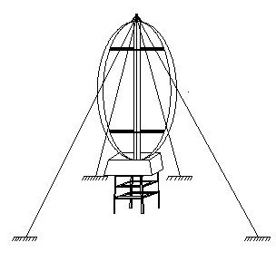

Gambar 4.3 Variasi Konsep 1

Turbin Angin jenis Darrieus

**Keterangan :**

1. Turbin
2. Tempat gear box dan generator
3. Poros
4. Kawat penyangga

*Alternatif 2*

*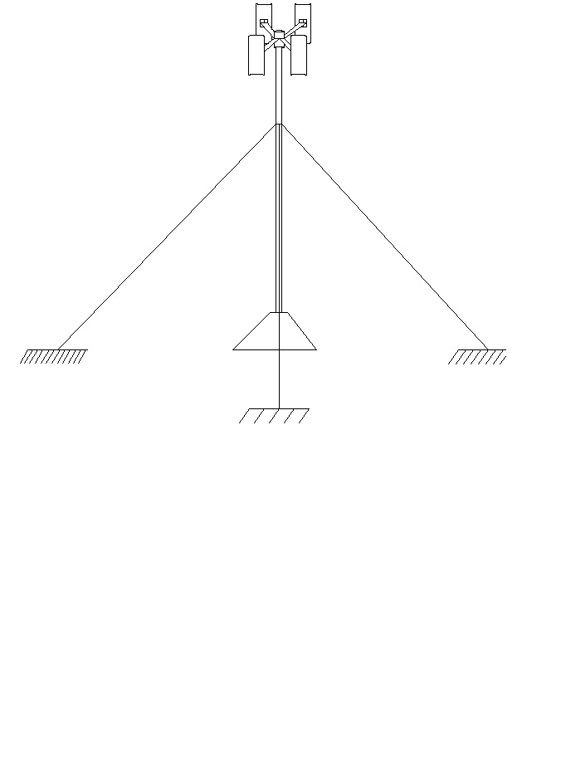*

Gambar 4.4 konsep 2

Turbin Angin Jenis Savonius

**Keterangan :**

1. Turbin
2. Generator
3. Tower/rangka
4. Kawat penyangga

*Alternatif 3*

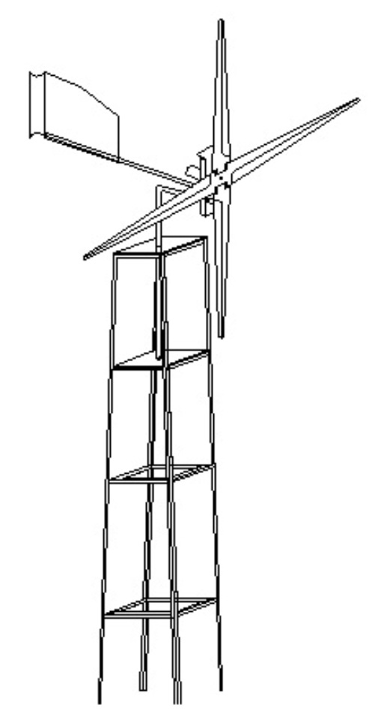

Gambar 4.5 konsep 3

Turbin Angin Jenis Propeler

**Keterangan :**

1. Turbin
2. Tail van
3. Dinamo dan Gear box
4. Tower/rangka
   * + - 1. **Penentuan Alternatif Turbin Angin**

Turbin angin poros vertikal mempunyai poros tegak lurus terhadap arah aliran angin, efisiensi lebih kecil jika di bandingkan dengan turbin angin poros horizontal, dapat beroperasi pada semua arah angin, senhingga tidak di perlukan pengarah angin (tail vane). Turbin angin ini cocok di pasang pada daerah dengan potensi angin yang alirannya turbulen, terlebih lagi dengan aliran lamonar.

*Alternatif 1*

*Turbin Angin Jenis Darieus*

Turbin angin ini perinsip kerjanya di pengaruhi oleh gaya angkat (lift yang tegak lurus permukaan) yang terkena pada susu-sudunya, sehingga memnyebabkan rotor berputar, keuntunganya dari turbin angin jenis ini adalah:

1. Tidak memerlukan penyearah angin (tail vane)
2. Effisiensi lebih tinggi jika di bandingkan dengan turbin angin sejenisnya.
3. Bentuk menara dapat di desain sederhana

Sedangkan kerugiannya adalah :

1. Beroperasi pada putaran rendah
2. Tidak dapat star sendiri (non self start), atau dengan kata lain memerlukan daya mula.

*Alternatif 2*

Turbin angin ini adalah jenis savonius, Memiliki poros/sumbu rotor utama yang disusun tegak lurus. Keuntungan dari konsep 3 ini adalah :

1. Posisi gear box dekat dengan tanah,terjangkau untuk dirawat
2. Menara tidak perlu menyokongnya dan lebih mudah diakses untuk keperluan perawatan
3. Turbin tidak harus diarahkan ke angin agar menjadi efektif

Kerugianya adalah :

1. Tidak menggunakan sistem tail/penggerak arah
2. Tidak cocok di daerah bertebing dan lereng-lereng gunung

*Alternatif 3*

Turbin Angin Poros Searah Dengan Arah Angin (Horizontal Axis Wind Turbine)

Turbin angin poros horizontal sering di gunakan sebagai pembangkit listrik tenaga angin. Porosnya sejajar dengan arah aliran angin, efisiensinya lebih tinggi di bandingkan dengan turbin angin poros Vertikal. Sudu turbin angin poros horizontal biasanya bebrbentuk airfoil atau pelat datar yang di lengkungkan. Perinsip kerja berputarnya turbin ini karena adanya kombinasi gaya angkat dan gaya tekan pada sudu-sudunya. Kelemahan dari turbin ini adalah tidak cocok di tempatkan pada daerah-daerah yang memiliki potensi angin dengan aliran turbolen, karena turbin ini di lengkapai dengan ekor penyearah (tail vane) untuk mengarahkan sudunya supaya tetap tegak lurus dengan arah aliran angin, sehingga proses konvensi energi tidak akan maksimum karena sering terganggu dengan penyearahnya.

Turbin angin ini adalah jenis propeler, keuntungan dari konsep 3 ini adalah :

1. Towernya terbuat dari profil L
2. Menggunakan tail van/penggerak arah
3. Tidak membutuhkan lokasi yang luas
4. Cocok di tempat-tempat yang rata maupun di lereng–lereng gunung.

Kerugianya adalah :

1. Kelemahan dari turbin ini adalah tidak cocok di tempatkan pada daerah-daerah yang memiliki potensi angin dengan aliran turbolen
2. Tidak boleh terlalu rendah ke tanah

**3. Konsep Terinci**

Pada variasi konsep yang telah dipilih yang memenuhi syarat ,yaitu konsep 3,yang telah memenuhi syarat untuk perancangan pembangkit listrik tenaga angin. Dimana pada perancangan pembangkit listrik sistem turbin ini akan dibuat sederhana terdiri dari komponen-komponen utama yang akan di buat yaitu : turbin 4 blade,dinamo DC,tail van,transmisi gear box,tower/ranka.

**4.4 Penentuan Dimensi Utama Turbin**

Sebelum melakukan sketsa perancangan turbin,kita harus mengetahui diameter turbin yang akan di buat,untuk mengetahui diameter turbin yang akan di buat kita akan mengunakan rumus di bawah ini :

Perhitungan diameter turbin

Dik : $V_{i }$ = 14,37 m/s

$P_{max }$ = daya dinamo 35 watt­­­­­

ρ = massa jenis 0,12

gc = land book. (1kg)­­­

Ditanya : d.........?

Jawab

$P_{max }$ = $\frac{1}{2 gc} x \frac{ρ . A . { V}_{i}^{3} }{η}$

$P_{max }$ = $\frac{1}{2gc} x η x ρ x \frac{π}{4} x d^{2 }x V_{i}^{3} x η$

$P$ x 2 x gc x 4 = 1 x ρ x π x d2 x vi3 x η

=

=

=

= 0,50 m = 50 cm.

* 1. **Sketsa Perancangan**

Perancangan merupakan langka awal dari suatu prose produksi. Perancangan bertujuan untuk menentukan hasil dan kualitas dari produk yang akan di buat serta agar dalam proses pembuatan tidak mengalami kesulitan.

Sebelum melakukan proses pembuatan diperlukan adanya alternatif pilihan dalam perancangan. Hal tersebut dimaksudkan agar dapat memilih dan menentukan rancangan mana yang sesuai menurut kondisi atau kelayakan yang sesuai dengan kemudahan-kemudahan yang diharapkan. Setelah memebuat beberpa sketsa rancangan maka rancangan melakukan pemilihan pada hasil perancangan. Rancangan yang akan dipilih harus mempunyai kriteria sebagai berikut :

* Memiliki konstruksi yang mudah,kokoh dan lebik sederhana pada saat pembuatan.
* Dapat memaksimalkan angin yang masuk atau menerpa daerah sudu.
* Meminimalkan berat.

Berikut ini adalah gambar dari sketsa rancangan turbin yang akan

dibuat :

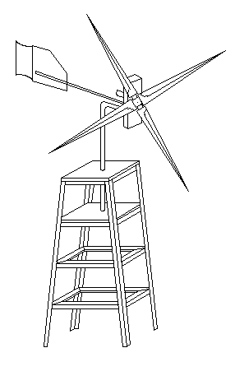

Gambar 4.6 Sketsa Turbin Angin

* 1. **Sistim Turbin Angin Yang Akan di Buat**

Generator DC

Tail

Transmisi

Turbin

Daya output

Tower

Gambar 4.7 Sistim Turbin Yang Akan Dibuat

* 1. **Persiapan Bahan**

Bahan-bahan yang harus dipersiapkan dalam proses pembuatan turbin angin ini adalah sebagai berikut :

1. Bahan pembuatan turbin angin

* Papan kayu

1. Bahan pembuatan rangka/casing

* Aluminium ( profil L )
* Baut dan mur

1. Bahan pembuatan dudukan gear box dan dinamo

* Profile U
* Plat alumanium

1. Bahan pembuatan rangkain listrik

* Motor / dinamo
* Kabel (ø 0.5 mm ) ( L= 5 m )
* Lampu LED

1. Bahan Pembuatan Tail Vane (Penggerak Arah)

* Pelat fiber
* Besi

1. Bahan pembuatan Mounting Rod

* Besi berukuran panjang 60 cm ϕ 12 cm

1. Bahan pembuatan poros

* Bahan pembuatan poros terbuat dari stainless steel

Selain mempersiapkan bahan, perlu juga di persiapkan komponen - komponen pendukung lainya.

* 1. **Pembuatan Komponen-Komponen Utama**

Setelah bahan-bahan yang diperlukan sudah tersedia dan siap di pakai, maka langkah selanjutnya dalam proses pembuatan komponen - komponen utama dari pembangkit listrik tenaga angin dengan sistem turbin angin ini adalah :

1. **Proses Pembuatan Blade**

Blade yang akan di buat pada turbin angin ini adalah dengan menggunakan material papan kayu. Dengan dimensi yang akan di buat yaitu panjang 500 mm,lebar 50 mm dan tebal 5 mm. Langkah-langkah pengerjaan pembuatan blade adalah sebagai berikut :

* Persiapan Papan Kayu

Pemilihan papan yang sesuai untuk mendapatkan blade yang baik. Papan yang di gunakan untuk pembuatan blade menggunakan papan kayu dengan tebal 5 mm dan panjang 500 mm. Papan yang sudah di siapkan di gambarkan desain dan di pasang ukuran yang akan di buat di permukaan papan itu sendiri, kemudian di potong sesuai dengan desain yang telah di gambar pada papan tersebut.

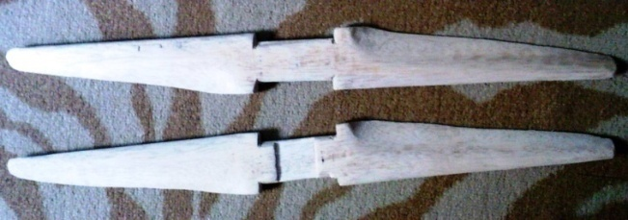

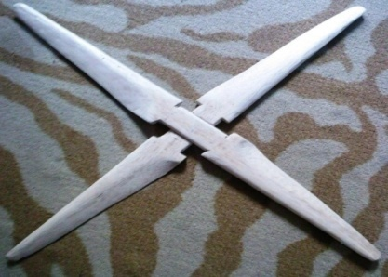

Gambar 4.7 Blades

* Persiapan Dan Pemotongan Papan

Pemotongan papan harus sesuai dengan desain yang telah di gambar

* Finishing

Setelah selesai pemotongan,lalau di lakukan proses penyelesaian lainya untuk mendapatkan dimensi akhir yang sesuai dengan desain yang telah di gambar. Bagian yang tidak rapih di potong dengan alat pemotong. Kemudian permukaan yang tidak rata diamplas dengan tujuan memperhalus permukaan blade.

1. **Proses Pembuatan Tower/Rangka**

Rangka yang dibuat, terbuat dari profile L dari alumanium dengan diameter 5 mm. Langkah-langkah pengerjaan pembuatan rangka/casing adalah sebagai berikut :

* Proses Pemotongan Tiang Kerangaka

Pembuatan kerangka terbuat dari profile L. Tinggi tiang kerangka 850 mm. Kemudian Profile L yang telah disiapkan sesuai ukuran dipotong dengan menggunakan gergaji besi untuk di bentuk sesuai tinggi yang di inginkan. Dengan ketinggian kerangka 850 mm.

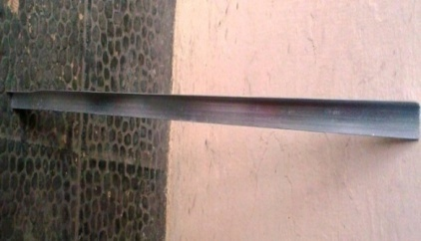

Gambar 4.8 Profile L Tiang Kerangka.

* Proses Pemotongan Tiang Penyangga

Profile L yang telah disiapkan untuk memebuat tiang penyangga, dipotong dengan menggunakan gergaji besi untuk di bentuk sesuai dengan ukuran yang di inginkan. Ukuran yang di potong berbeda – beda ukuran, penyangga yang pertama di potong dengan gergaji besi dengan ukuran 150 mm, tiang penyangga yang ke dua di potong dengan ukuran 130 mm, tiang penyangga yang yang ke tiga dipotong dengan ukuran 110 mm, dan tiang penyangga yang ke empat dipotong dengan ukuran 90 mm.

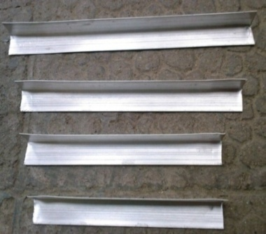

Gambar 4.9 Tiang Penyangga

* Proses Perakitan Kerangka Kerangka

Ujung-ujung besi penyangga dilubangi dengan menggunakan bor listrik dengan berdiameter 8 mm, kemuadian tiang – tiang kerangka utama di lubangi juga menggunakan bor listrik dengan diameter 8 mm, dengan jarak yang di sesuaikan, kemudian untuk penyambungan ke tiang rangka dengan menggunakan baut. Ujung – ujung tiang penyangga yang suda dilubangi disambungkan ke tiang utama sesuai dengan ukuran masing – masing, kemudian dipasang baut pengancing.

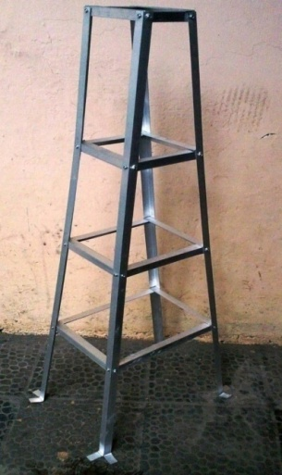

Gambar 4.10 Kerangka Pembangkit Listrik Tenaga Angin

1. **Proses Pembuatan Dudukan Gear Box dan Dinamo**

Dudukan gear box dan dinamo yang dibuat terbuat dari profile U dari almanium dengan tebal 3 mm. Langkah-langkah pengerjaan pembuatan dudukan gear box dan dinamo adalah sebagai berikut :

* Profile U yang telah di siapkan di potong sesuai ukuran yaitu panjang 17 cm, dengan menggunakan gergaji besi,kemudian di lubangi menggunakan bor listrik dengan ukuran yang berbeda – beda, yaitu untuk dudukan dinamo dilubangi dengan ukuran diameter 18 mm, dan untuk lubang mounting road berdiameter 12 mm. Kemudian di lubangi buat baut penguci berdiameter 8 mm dengan 4 buah lubang pada setiap sudut profile U yang telah disiapkan dan yang telah ditandai sesuai ukuran masing - masing.
* Pelat alumanium untuk penutup dudukan gear box dan dinamo yang telah disiapkan dipotong dengan menggunakan gergaji besi dengan ukuran panjang 17 cm dan lebar 4,5 cm. Pelat yang telah dipotong kemudian di lubangi menggunakan bor listrik untuk tempat dudukan poros sesuai ukuran yaitu lubang poros berdiameter 10 mm dan untuk lubang baut pengunci di bor menggunakan mesin bor listrik dengan diameter 8 mm, kemudian dilubangi lagi untuk lubang mounting road dengan diameter 12 mm, yang telah di tandai.

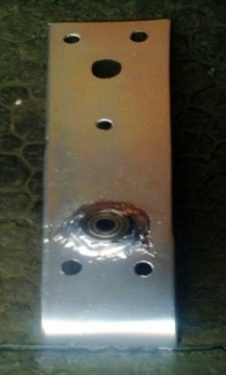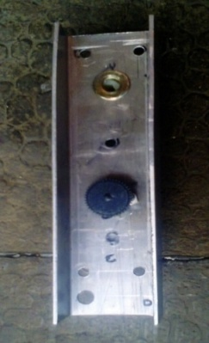

Gambar 4.11 Kerangka Dudukan Gear Box dan dinamo

1. **Proses Perakitan Sisitim Kelistrikan**

Untuk mentransfer daya dari dinamo ke lampu LED dibuat sistim yang terdiri dari kabel,kabel adalah komponen yang ada pada sistim kelistrikan yang berfungsi untuk meneruskan aliran listrik.

Kabel yang telah di siapkan dipotong sesuai ukuran yang dibutuhkan, untuk kabel yang di sambungkan ke dinamo berukuran panjang 200 cm, ujung - ujung kabel disambungkan ke dinamo menggunakan solder, ujung kabel yang dari dinamo di pasang soket untuk di colokan ke alat ukur, kemudian disiapkan kabel berikutnya dengan ukuran panjang 100 cm, ujung kabel yang pertama di pasang soket untuk disambungkan ke alat ukur, kemudian ujung kabel yang lainya di sambungkan ke lampu LED dengan menggunakan solder.

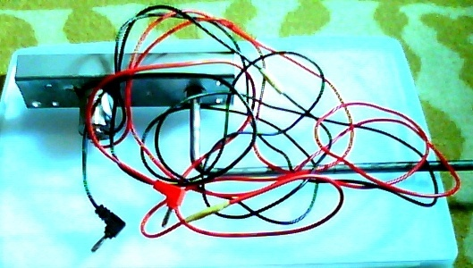

Gambar 4.12 Rangkaian Listriknya

1. **Proses Pembuatan Tail Van (Penggerak Arah)**

Pelat fiber yang telah disiapkan di potong menggunakan gergaji besi sesuai ukuran yaitu panjang 20 cm dan lebar 10,5 cm, kemudian di lubangi dengan menggunakan bor listrik dengan diameter 4 mm, untuk dudukan pada poros yang telah disiapkan dengan jarak antara lubang 4 cm.

* Poros untuk dudukan fiber terbuat dari besi berdiameter 5mm dan panjang 29,5 cm yang telah disiapkan. Kemuadian besi tersebut akan dipotong menggunakan gergaji besi sesuai ukur yang telah di tandai yaitu panjang 29,5 cm, kemudian dilubangi menggunakan bor listrik pada ujung besi yang satunya yang telah ditandai sesuai ukuran dengan berdiameter 4 mm untuk dudukan ekor yang terbuat dari pelat fiber yang telah di siapkan tadi.

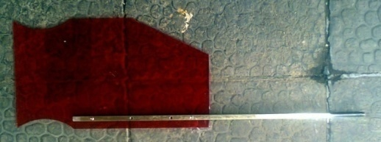

Gambar 4.13Tail Van ( Penggerak Arah )

1. **Proses Pembuatan Mounting Rod**

Mounting terbuat dari besi yang berdiameter 12 mm, besi yang telah di siapkan dipotong sesuaai ukuran yaitu panjang 40 cm dan kemudian dibengkokan berbentuk L dengan panjang yang dibengkokan adalah 10 cm, kemudian ujung besi yang telah dibengkokan berbentuk L yang berukuran 10 cm di buat derat/ulir pada ujungnya sesuai ukuran yaitu panjang ulir 4 cm. Ulir dibuat untuk baut pengancing pada dudukan di tempat dudukan gear box dan dinamo yang telah disiapkan.

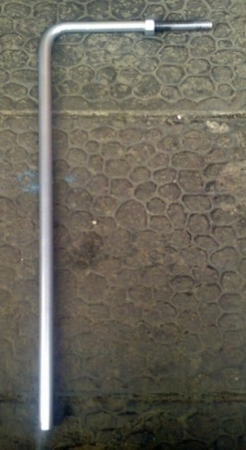

Gambar 4.14 Mounting Rod

1. **Proses Pembuatan Poros**

Poros di buat dari bahan stenlis yang bediameter 10 mm, stelnlis yang telah disiapkan di potong sesuai ukuran yaitu panjang 9,5 cm dan di bentuk dengan menggunakan mesin bubut, yaitu ujung tempat dudukan blade di buat ulir sesuai ukuran dengan panjang ulir 4 cm untuk mur pengancing blade. Kemudian ujung yang satunya tempat dudukan gear di bubut sesuai ukuran yang akan di pasang gear yaitu panjang 5 mm dan dikecilkan menggunakan mesin bubut dengan ukuran diameter 4 mm.

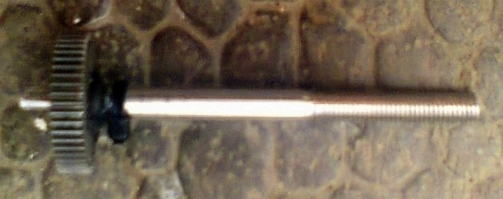

Gambar 4.15 Poros

**4.8 Finishing**

Setelah proses pembuatan komponen-komponen selesai, maka langkah selanjutnya di lakukan proses finishing yaitu mengecat turbin angin.

**4.9 Assembling**

Setelah seluru komponen telah selesai di cat, langakah selanjutnya yang akan dilakukan yaitu proses assembling dengan memasang tiap komponen pada tempatnya menjadi satu kesatuan.

Bentuk akhir dari proses assembling ini terlihat pada gambar di bawah ini :

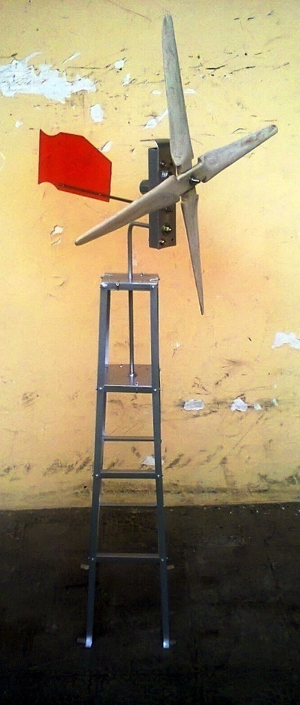

Gambar 4.15 Turbin Angin Yang Telah Jadi

**BAB V**

**PENGUJIAN**

**5.1 Pengujian**

Pengujian bertujuan untuk mengetahui apakah alat yang telah dibuat berfungsi sesuai dengan yang diharapkan. Pengujian ini dilakukan pada variabel kecepatan angin yang berbeda dengan menggunakan satu motor, proses pengujian dilakukan dengan prosedur satu motor dengan variabel kecepatan angin yang berbeda, untuk menghasilkan daya listrik, daya angin dan efisiensi.

1. **Alat Ukur**

Alat– alat yang digunakan pada pengujian ini adalah :

* Power Analyzer ( untuk mengukur arus dan tegangan )
* Anemometer ( untuk mengukur kecepatan angin )
* Kamera video

1. **Instalasi Pengujian**

Prosedur pengujian daya yang di haasilkan oleh motor DC dari pembangkit listrik tenaga angin dengan sistem turbin angin yang di buat adalah :

1. Menyusun instalasi pengujian dinamo DC yang dipasang pada dudukan yang telah dibuat.
2. Kemudian merangkai kabel – kabel listrik yang dari dinamo di sambungkan ke alat ukur power analyzer.
3. Kemudian di lanjutkan dengan pengujian, sehingga didapat tegangan dan arus yang terbaca pada power analyzer.
4. Catat perubahan angka yang terbaca pada alat ukur power analyzer.

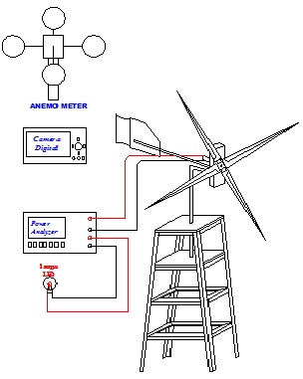

Gambar 5.1 Instalasi Pengujian

1. **Data Pengujian**

Pada setiap variabel kecepatan angin dilakukan 4 kali percobaan. Begitu juga dengan variabel motor. Untuk mendapatkan daya yang keluar. Setelah dilakukan pengujian diperoleh data –data sebagai berikut

Tabel 5.1 Pengujian Turbin Angin dengan beban 1 lampu led

|  |  |  |  |  |
| --- | --- | --- | --- | --- |
| **No** | **Kecepatan angin (m/s)** | **Tegangan (volt)** | **Arus ( mA)** | **Putaran ( RPM )** |
| 1 | 22,8 | 4 | 25 | 180 |
| 2 | 21,4 | 4 | 25 | 200 |
| 3 | 18 | 2 | 25 | 225 |
| 4 | 16,9 | 2 | 25 | 257 |
| Rata-Rata | 19,775 | 3 | 25 | 215 |

* 1. **Pengolahan Data**

Dari data hasil pengujian yang didapatkan maka dapat diketahui data – data sebagai berikut :

* Daya listrik
* Daya angin
* Evisiensi
* Daya listrik = *V* x *I*

*V* = Volt

I = Arus

* Daya angin **= $\frac{1}{2}$** xρ x A x *V2*

ρ = Massa jenis angin

A = Luas Turbin (mm2)

V = Tegangan (volt)

* Evisiensi = η = $\frac{P_{listrik}}{P_{angin}}$

1. Daya listrik = 0,075 watt
2. Daya angin = 6,12 watt
3. Efisiensi = 0,01

= 1 %

Dari hasil pengujian dan analisa di atas, terlihat bahwa sistem pembangkit listrik pada turbin angin berfungsi dengan baik dan listrik yang di hasilkan sebesar : pada kecepatan angin 19,775 m/s menghasilkan listrik 0,075 watt

**BAB VI**

**KESIMPULAN**

* 1. **Kesimpulan**

1. Turbin angin yang dipilih jenis propeler denagn 4 blade
2. Komponen utama sistim

* Rotor turbin jenis propeler
* Trans misi jenis gear box
* Generator jenis DC
* Kendali arah angin sistim tail

1. Efisiensi yang dihasilkan 1 % pada putaran 215 rpm dan kecepatan angin 19.775 m/s
   1. **Saran**

Berdasarkan pengalaman selama proses perancangan, pembuatan, dan pengujian pembangkit listrik tenaga angin , yang perlu diperhatikan :

* Perlu data angin dari dinas metrologi daerah dimana turbin angin akan dipasang
* Sudu turbin harus dibuat dari bahan yang tahan cuaca
* Generator harus terhindar dari air hujan